Министерство здравоохранения Забайкальского края
Краевой центр медицинской профилактики

Гипертонический криз – вариант обострения артериальной гипертонии, сопровождающийся резким подъемом артериального давления (в среднем до 180/100–220/120мм рт.ст, в зависимости от индивидуальной переносимости), ухудшением самочувствия и часто приводящий к осложнениям.
Гипертонический криз может быть вызван:
- Неадекватно подобранной гипотензивной терапией,
- Нерегулярным приемом назначенных врачом лекарственных препаратов,
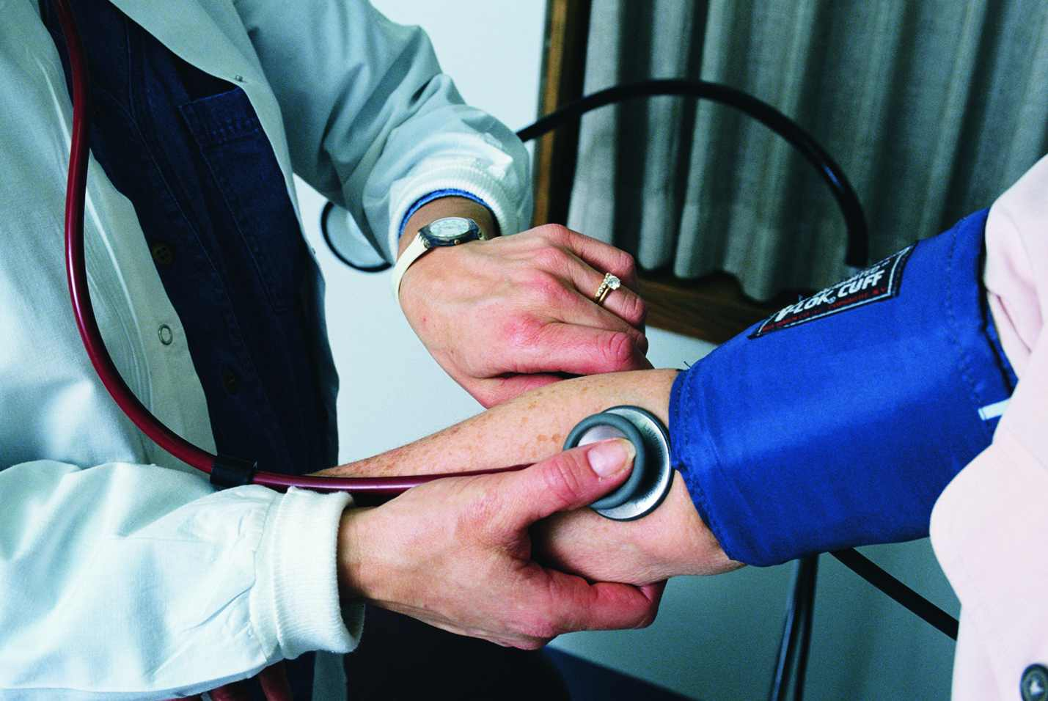
- Эмоциональным стрессом,
- Физическими перегрузками,
- Метеочувствительностью,
- Интенсивным курением,
- Злоупотреблением алкоголя,
- Перееданием и др.

Гипертонический криз всегда требует безотлагательного лечения!
Срочно обратитесь к врачу для оказания неотложной помощи, выяснения причин гипертонического криза и коррекции лечения!

Как помочь себе при гипертоническом кризе?

Если Вы почувствовали резкую сильную головную боль, сердцебиение, тошноту, началась рвота, появились зрительные расстройства, судороги и др., то необходимо:

- Измерить артериальное давление (при гипертоническом кризе оно повышается в среднем до 180/100 – 220/120 мм рт ст).
Принять лекарственный препарат быстрого действия (Капотен, Нифедипин - разжевать). Следует знать, что нельзя резко снижать АД, особенно в пожилом возрасте.
- При появлении загрудинных болей – 1 табл. нитроглицерина под язык или нитроспрей 1 доза (повторить через 10-15 минут при необходимости). При отсутствии эффекта – срочно вызвать «скорую помощь»!
- Не принимайте неэффективные средства – таблетки папазола, дибазола. Этим Вы усугубляете состояние.

Если артериальное давление в течение 15-30 мин не начало снижаться после приема лекарств и самочувствие не улучшилось, то необходимо вызвать врача «скорой помощи».

